Учреждение образования

«БЕЛОРУССКИЙ ГОСУДАРСТВЕННЫЙ ТЕХНОЛОГИЧЕСКИЙ УНИВЕРСИТЕТ»

Разработка и анализ требований

Студент: Соленок А.А.

ФИТ 2 курс 10 группа

Преподаватель: Ромыш А. С.

Минск 2025

1. **Пользовательские истории**
2. **Как покупатель, я хочу найти книгу по названию или автору, чтобы быстро найти нужную книгу.**
3. **Как покупатель, я хочу просматривать книги по категориям (жанрам), чтобы найти что-то интересное для себя.**
4. **Как покупатель, я хочу отсортировать книги по цене (от дешевых к дорогим и наоборот), чтобы найти книги, соответствующие моему бюджету.**
5. **Как покупатель, я хочу отсортировать книги по рейтингу, чтобы увидеть самые популярные или рекомендованные книги.**
6. **Как покупатель, я хочу прочитать описание книги, чтобы принять решение о покупке.**
7. **Как покупатель, я хочу увидеть фотографию книги, чтобы оценить обложку, содержание и оформление.**
8. **Как покупатель, я хочу добавить книгу в корзину, чтобы сформировать заказ.**
9. **Как покупатель, я хочу изменить количество экземпляров книги в корзине, чтобы скорректировать свой заказ.**
10. **Как покупатель, я хочу удалить книгу из корзины, если передумал ее покупать.**
11. **Как покупатель, я хочу увидеть общую стоимость заказа в корзине, включая стоимость доставки и скидки, чтобы понимать общую сумму.**
12. **Как покупатель, я хочу перейти к оформлению заказа из корзины, чтобы приобрести выбранные книги.**
13. **Как покупатель, я хочу указать адрес доставки, чтобы получить книги по нужному адресу.**
14. **Как покупатель, я хочу выбрать способ оплаты (банковская карта, электронные деньги, оплата при получении), чтобы оплатить заказ удобным способом.**

**15.Как покупатель, я хочу оставить отзыв о приобретенной книге, чтобы поделиться своим мнением и помочь другим покупателям.**

1. **Как покупатель, я хочу подтвердить заказ, чтобы завершить покупку.**
2. **Как покупатель, я хочу оставить отзыв о приобретенной книге, чтобы поделиться своим мнением и помочь другим покупателям.**
3. 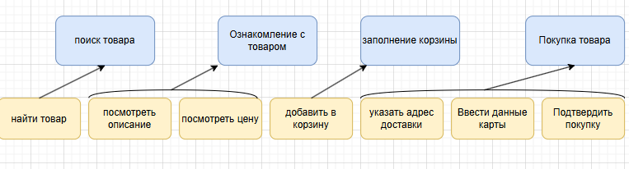**Карта пользовательских историй**

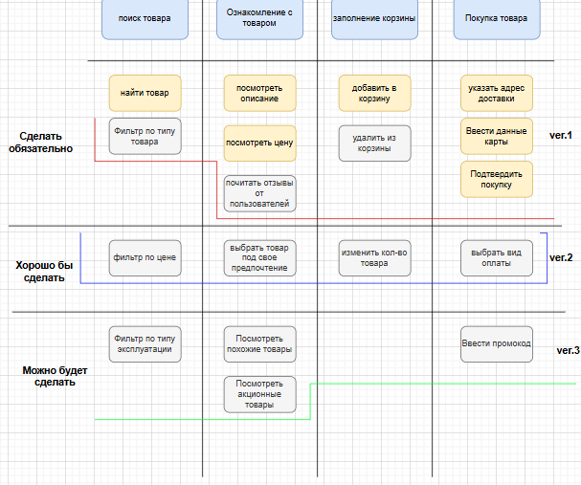

**Вывод**

В рамках лабораторной работы была проведена детальная работа по анализу требований к приложению "Книжный магазин" с использованием техники User Story Mapping (USM). Карта пользовательских историй позволила визуализировать путь пользователя, разделив его на четыре ключевых этапа: "Поиск товара" "Ознакомление товара" и "Заполнение корзины" "Покупка товара", а также декомпозировать каждый этап на конкретные действия.